L'intégration de l'écologie et de l'Infrastructure dans le Parc National Haute Campine

La recherche par projet à la défragmentation écologique et récréative du Parc National de la Haute Campine (Hoge Kempen) Limbourg et l’intégration paysagère de l’autoroute E314 et le futur tracé Spartacus.

Contexte
Le Parc National de la Haute Campine est un parc naturel de 5700 ha, formé en majorité par des terrains boisés et des bruyères sur des sols de sable et de gravier, pauvre en éléments nutritifs. Ce parc est un paysage de culture unique dans sa sorte, dans lequel on reconnaît toujours la transition d’une société rurale à une société industrielle.
Outre les qualités naturelles particulières, on y retrouve aussi des reliques nombreuses de l'époque des mines de charbon avec leurs terrils, des blocs de puits et des cités jardins. Le parc est situé à la transition du Plateau de Campine et la Vallée de la Meuse, en créant des gradients dans le paysage avec des qualités écologiques particulières. Actuellement, le Parc est en procédure afin d’être reconnu comme Site Patrimoine Mondial UNESCO.

Le Parc National de la Haute Campine – reconnu comme premier Parc National de Belgique - est ouvert en 2006, suite à une intense collaboration de diverses organisations et autorités. Après les fermetures des houillères, la création de Parc était une des initiatives afin de créer du travail, notamment dans le secteur touristique.

Au centre du Parc, dans la direction Nord-Sud, se situent nombreuses carrières d’exploitation de grande échelle, dans lesquelles du sable blanc et du gravier de haute qualité sont extrait. Dans la direction Est-Ouest, le parc est coupé par l’autoroute E314. Dans un futur proche un light-rail est prévue, situé en parallèle à l’autoroute E314, qui joindra les villes de Hasselt et Maasmechelen. En conséquence, la région sera encore plus fragmentée.

Pour contrer la fragmentation spatiale, une recherche par projet a été exécutée en 2015, dans laquelle des stratégies ont été recherché pour une optimalisation de l’unité spatiale et écologique dans le Parc National. Une condition limite importante de cette étude de conception a été à la recherche d'une stratégie afin d’utiliser les bénéfices de l'extraction minière potentielle pour la réalisation de la défragmentation.

Problèmes
Suite à cette recherche, des problèmes et des possibilités divers au niveau de l’espace, de l’écologie et de la récréation ont émergé. Au niveau de l’écologie, la fragmentation des habitats des sortes et espèces est le problème majeur. Pour la faune et la flore, l’autoroute impose une barrière presque insurmontable, entre le nord et le sud du parc. Seulement au côté Est du parc, la traversée est possible par le passage faune Kikbeek. A cause de l'emplacement du light-rail parallèle à l’autoroute, la barrière écologique sera encore plus grande. Les carrières minières historiques fournissent une barrière écologique dans la direction Est-Ouest. A cause des bords très raides, les carrières ne peuvent pas être atteintes par la plupart des espèces, et leur valeur écologique est limitée.

Le bord de la carrière dans le Nord est situé en proximité de l’autoroute E314 et en plus le bord est très raide. Le light-rail est prévu entre l’autoroute et le bord de la carrière. A cause de cela, on craint que la stabilité du bord ne soit pas suffisant, résultant dans un affaissement du light-rail et de l’autoroute.

L’autoroute n’est pas seulement une barrière physique mais assure également une coupe visuelle du paysage dans son ensemble. De grandes parties de l’autoroute sont visibles depuis le parc, parce que la zone est relativement ouverte et parce que la route est plus élevée que ses environs. Cela est très préjudiciable pour l'expérience récréative du parc. En outre, l’autoroute est une source importante de bruit dans le parc.

Les réseaux de loisirs dans le parc sont bien développés, en particulier au côté Est. Sur le côté Ouest il manque une connexion au réseau de vélo continu entre le Nord et le Sud. Les possibilités de passage sur la route pour les piétons et les cyclistes sont limitées.

Vision
Le but de la recherche par projet est la défragmentation du Parc National au niveau de l’écologie et des loisirs, d’une façon qui gère les problèmes constatés dans la région de manière intégrale, et qui crée du parc un ensemble spatial cohérent. L'effet de barrière à la fois de la route et des carrières minières sont les problèmes principaux.

En ajustant le profil de l'autoroute tous les problèmes mentionnés peuvent être résolus. Le rétrécissement et l’abaissement de la route dans son environnement la rend moins visible et audible du parc. En outre, un passage pour la faune est rendue possible au sol. Par la position plus basse et plus stable de l'autoroute par rapport à la fosse minière, la berge pourrait être excavée, ce qui augmente la stabilité. La rivage excavée offre amplement d'espace pour un corridor écologique qualitative entre la fosse minière et l'autoroute E314 et forme le lien manquant dans la direction Est-Ouest entre le passage pour la faune existante et nouvelle. Pendant les travaux, afin de réaliser ce nouveau type de profil, la possibilité est créé de connecter le réseau de loisirs aux deux côtés de la route. Le gravier et le sable blanc précieux qui sont libérées au cours des travaux d'excavation peuvent réduire une partie des coûts d'investissement.

Le niveau de l’eau souterraine dans la carrière minière augmentera après l'achèvement des activités d'extraction. Ce niveau plus élevé a un effet positif sur l'intensité de l'infiltration dans les régions de source des bords adjacents au plateau Kempen. Afin de stabiliser le niveau d'eau naturel dans les carrières d'extraction des grands barrages sont prévus entre les différentes carrières. Ces barrages servent aussi comme des corridors écologiques orientés Est-Ouest entre les différentes carrières minières.

Dessin
Le dessin final consiste à réaliser un grand passage pour faune au sol au-dessus de l'autoroute et à l’Ouest des carrières minières en combinaison avec une construction plus profonde de l’E314 sur une longueur de 1800 mètres. Au long de l’autoroute des murs insonorisant en combinaison avec des barrières anti-bruit pourront réduire le bruit de roulement. Les barrières anti-bruit seront plantées avec une végétation de bruyère et forment ensemble avec le passage pour faune existant Kikbeek et le nouveau passage pour faune sur le sol un paysage spatial et entier.

La construction approfondit de la route en combinaison avec un profil de route plus compact et l'excavation de la rive sud de la carrière Groeve Berg Zuid crée une meilleure stabilité bancaire. Grâce à cette excavation un espace pour un passage pour faune écologique de l'Est à l'Ouest est également crée, parallèle à l'autoroute. Parce que l’excavation de la banque est prévue jusqu’en dessous de l’autoroute, il est possible de placer un tunnel de loisir pour les piétons qui relie les deux côtés de la route.

A la hauteur de la banque la voie du light-rail est arrangée en dehors de la barrière sonore. De cette façon, la largeur totale du profil de la route est maintenue limitée, ce qui a un effet de réduction de bruit supplémentaire. Cela crée également la possibilité de faire le Parc National visible et vivable d’une façon unique pour les passagers du light-rail. Enfin, l'extraction du gravier et du sable de la banque de carrière peuvent réduire le coût net du projet.

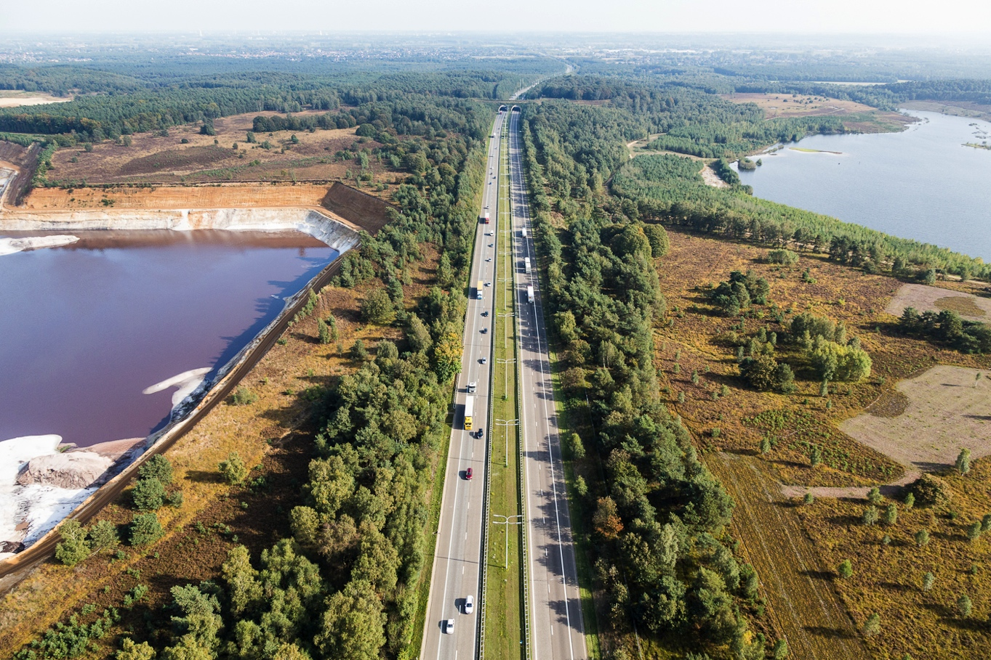
Photo aérienne de la situation actuelle: l'autoroute E314 avec carrière Berg (g) et la carrière Opgrimbie (d)

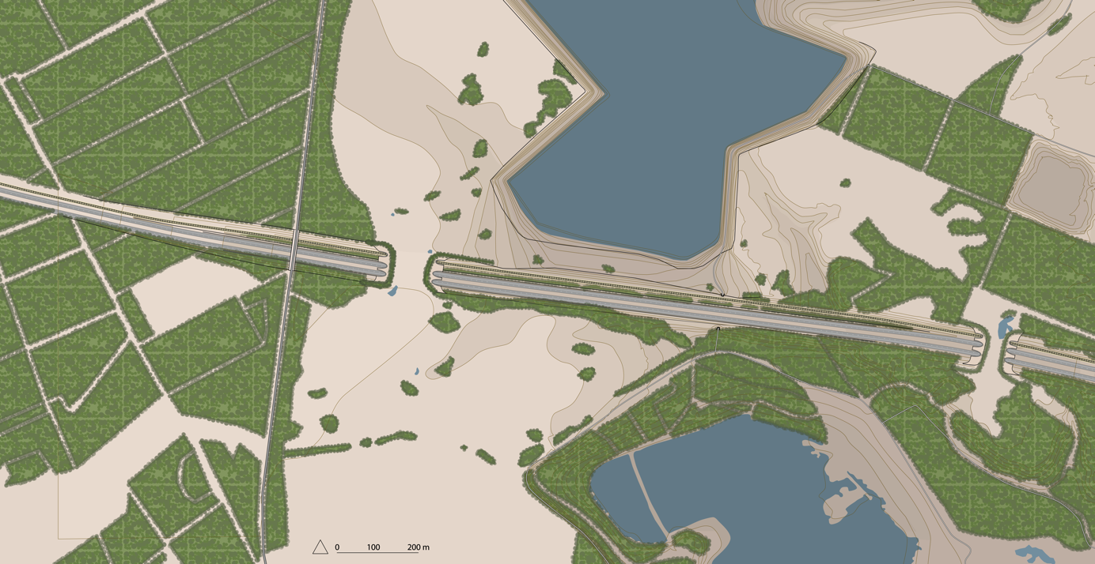
Masterplan

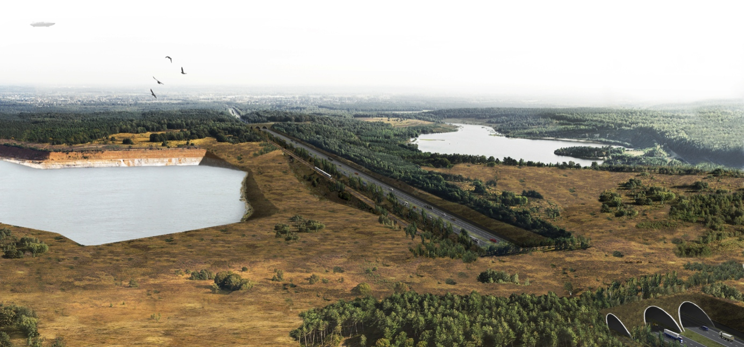
Impression de dessin 1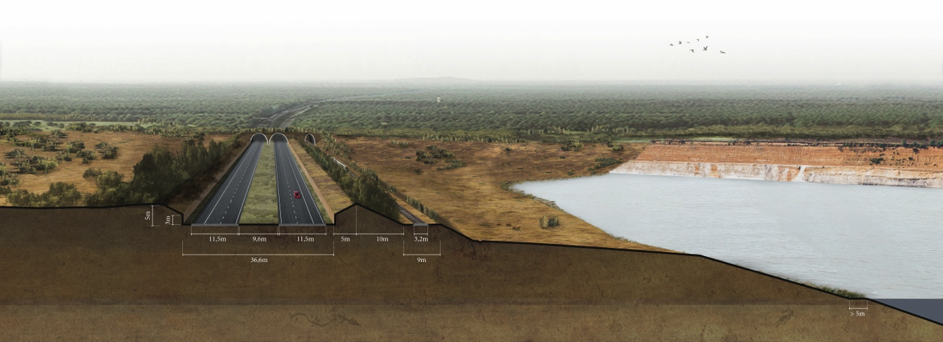
Impression de dessin 2

